**Nome:** Luis Eduardo da S. Moraes

**Nome:** Bianca Lucas da S. Caçula

EXERCÍCIOS E PROBLEMAS DE MATEMÁTICA PARA A COMPUTAÇÃO AUTOR: FABRÍCIO GALENDE MARQUES DE CARVALHO

# 1. INTRODUÇÃO

## 1.1. Cite uma referência (livro ou artigo de Internet), para cada uma das áreas de estudo da matemática citadas a seguir:

### a) Aritmética

R: <https://portaldaobmep.impa.br/uploads/msg/csmoozrzalck4.pdf>

### b) Álgebra elementar

R:<https://www.scielo.br/j/prc/a/hnPtBmH5tVPTPsJgVdX6wHf/>

### c) Álgebra linear

R: [https://books.google.com.br/books?hl=pt-](https://books.google.com.br/books?hl=pt-BR&lr=lang_pt&id=VBjDEE7BQhUC&oi=fnd&pg=PR8&dq=%C3%A1lgebra%2Blinear&ots=zdbO6jpW9F&sig=aCORXC3n3fN-0vGutHrsq6prLn0%23v%3Donepage&q&f=false) [BR&lr=lang_pt&id=VBjDEE7BQhUC&oi=fnd&pg=PR8&dq=%C3%A1lgebra+linear&ots=zdbO6jp](https://books.google.com.br/books?hl=pt-BR&lr=lang_pt&id=VBjDEE7BQhUC&oi=fnd&pg=PR8&dq=%C3%A1lgebra%2Blinear&ots=zdbO6jpW9F&sig=aCORXC3n3fN-0vGutHrsq6prLn0%23v%3Donepage&q&f=false) [W9F&sig=aCORXC3n3fN-0vGutHrsq6prLn0#v=onepage&q&f=false](https://books.google.com.br/books?hl=pt-BR&lr=lang_pt&id=VBjDEE7BQhUC&oi=fnd&pg=PR8&dq=%C3%A1lgebra%2Blinear&ots=zdbO6jpW9F&sig=aCORXC3n3fN-0vGutHrsq6prLn0%23v%3Donepage&q&f=false)

### d) Algoritmos

R: [https://books.google.com.br/books?hl=pt-](https://books.google.com.br/books?hl=pt-BR&lr=lang_pt&id=LEXL_WaXoHMC&oi=fnd&pg=PP6&dq=Algoritmos&ots=e5ro5jWkYh&sig=Kt5oiTgwwMmrf2HfySiEZxcYDYQ%23v%3Donepage&q&f=false) [BR&lr=lang_pt&id=LEXL_WaXoHMC&oi=fnd&pg=PP6&dq=Algoritmos&ots=e5ro5jWkYh&sig=K](https://books.google.com.br/books?hl=pt-BR&lr=lang_pt&id=LEXL_WaXoHMC&oi=fnd&pg=PP6&dq=Algoritmos&ots=e5ro5jWkYh&sig=Kt5oiTgwwMmrf2HfySiEZxcYDYQ%23v%3Donepage&q&f=false) [t5oiTgwwMmrf2HfySiEZxcYDYQ#v=onepage&q&f=false](https://books.google.com.br/books?hl=pt-BR&lr=lang_pt&id=LEXL_WaXoHMC&oi=fnd&pg=PP6&dq=Algoritmos&ots=e5ro5jWkYh&sig=Kt5oiTgwwMmrf2HfySiEZxcYDYQ%23v%3Donepage&q&f=false)

### e) Lógica matemática

R: [https://books.google.com.br/books?hl=pt-](https://books.google.com.br/books?hl=pt-BR&lr=lang_pt&id=s7GKHIjAQC4C&oi=fnd&pg=PA11&dq=L%C3%B3gica%2Bmatematica&ots=LkmmJfxBTV&sig=KFAXyEB78T1DaefA72L8U81Lz28%23v%3Donepage&q&f=false) [BR&lr=lang_pt&id=s7GKHIjAQC4C&oi=fnd&pg=PA11&dq=L%C3%B3gica+matematica&ots=Lkm](https://books.google.com.br/books?hl=pt-BR&lr=lang_pt&id=s7GKHIjAQC4C&oi=fnd&pg=PA11&dq=L%C3%B3gica%2Bmatematica&ots=LkmmJfxBTV&sig=KFAXyEB78T1DaefA72L8U81Lz28%23v%3Donepage&q&f=false) [mJfxBTV&sig=KFAXyEB78T1DaefA72L8U81Lz28#v=onepage&q&f=false](https://books.google.com.br/books?hl=pt-BR&lr=lang_pt&id=s7GKHIjAQC4C&oi=fnd&pg=PA11&dq=L%C3%B3gica%2Bmatematica&ots=LkmmJfxBTV&sig=KFAXyEB78T1DaefA72L8U81Lz28%23v%3Donepage&q&f=false)

### f) Teoria dos conjuntos

R: <https://repositorio.ufrn.br/bitstream/123456789/28299/1/Teoriaingenuaconjuntos_Fonseca_> [2019.pdf](https://repositorio.ufrn.br/bitstream/123456789/28299/1/Teoriaingenuaconjuntos_Fonseca_2019.pdf)

### g) Relações e funções

R: <https://brasilescola.uol.com.br/o-que-e/matematica/o-que-e-funcao.htm>

### h) Geometria

R: <http://revista.ibc.gov.br/index.php/BC/article/view/546>

### i) Cálculo e análise matemática

R:

#### Calculo:

<https://rmu.sbm.org.br/wp-content/uploads/sites/27/2018/03/n33_Artigo05.pdf>

#### Analise matemática:

https://pt.economy-pedia.com/11039776-mathematical-analysis

### j) Probabilidade

R: <https://cesad.ufs.br/ORBI/public/uploadCatalago/11350220012015Estatistica_Aplicada_a_Quimica_Aula_3.pdf>

### k) Estatística

R: <https://www.google.com.br/books/edition/Estat%C3%ADstica/6LuxDwAAQBAJ?hl=pt-> [BR&gbpv=1&dq=estatistica+pedro+luiz+de+oliveira&printsec=frontcover](https://www.google.com.br/books/edition/Estat%C3%ADstica/6LuxDwAAQBAJ?hl=pt-BR&gbpv=1&dq=estatistica%2Bpedro%2Bluiz%2Bde%2Boliveira&printsec=frontcover)

## 1.2 Ilustre uma fórmula matemática/função, ou equação, ou diagrama, ou símbolo, representativo das seguintes áreas da matemática:

### a) Álgebra linear

R:

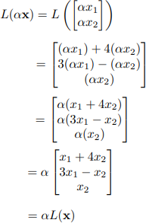

### b) Teoria de conjuntos

R: 

### c) Probabilidade

R: P(A) = n(A) / n(Ω)

### d) Cálculo / análise matemática

R: d/dx(f(x)) = lim h->0 (f(x + h) - f(x)) / h

### e) Geometria (trigonometria)

R:

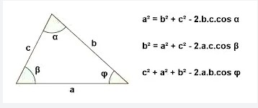

### f) Lógica matemática

R:

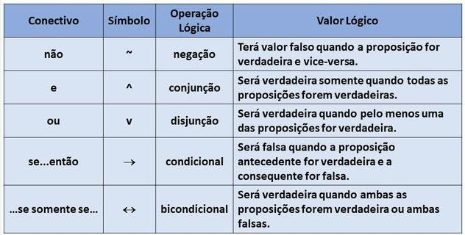

## 1.3. Identifique uma área de conhecimento da matemática que pode ser utilizada para a resolução dos seguintes problemas (obs: caso envolva múltiplas áreas, cite-as e diga qual é a que aparenta ser predominantemente utilizada).

### a) Determinação de quais palavras são mais utilizadas em uma língua, tal como o português ou inglês.

R: Estatística.

### b) Desenvolvimento de um sistema de recomendação de produtos considerando o histórico dos produtos que são frequentemente comprados em um site de vendas.

R: Probabilidade e estatística, sendo probabilidade mais predominante.

### c) Cálculo de trajetórias de lançamentos oblíquos de objetos sujeitos a atração gravitacional.

R: Cálculo e analise matemática.

### d) Determinação de cantos e bordas em imagens digitais, considerando a variação que ocorre na intensidade dos pixels da imagem.

R: Geometria.

### e) Definição de um conjunto de passos computacionais a serem executados de modo a processar um conjunto de entradas e obter uma saída específica. Análise desse conjunto de passos quanto a sua correção, consumo de memória, tempo, etc.

R: Algoritmo.

### f) Desenvolvimento de um jogo envolvendo objetos que se movem de modo “aleatório” em uma interface gráfica e que devem ser destruídos por um canhão direcionado através dos comandos de teclado fornecidos pelo usuário.

R: Geometria, algoritmo, probabilidade e estatística, sendo a mais utilizada geometria.

### g) Um assistente pessoal digital, acionado através de comandos de voz.

R: Algoritmo, Lógica Matemática, Álgebra linear, probabilidade e estatística, sendo a mais usada algoritmo.

# 2. DEFINIÇÕES MATEMÁTICAS

## 2.1. Efetue uma definição, através de enumeração, de todos os membros da sua família, considerando apenas parentesco direto de pais, irmãos e filhos.

R:

Família Moraes ≝ Monica Luana da Silva Moraes, Everthon Moraes Silva Fernandes, Luis Eduardo da Silva Moraes

Família Silva ≝ Claudiney Aparecido da Silva Caçula, Edávila Lucas da Silva, Bianca Lucas da Silva Caçula, Vinícius Lucas da Silva Caçula

## 2.2. Efetue uma definição, através de enumeração, de cursos existentes na instituição de ensino em que você está estudando.

R: Cursos Fatec Jacareí ≝ Meio Ambiente e Recursos Hídricos, Geoprocessamento, Desenvolvimento de Software Multiplataforma

## 2.3. Efetue uma definição, através de enumeração, de números primos. Um número é dito primo se só possui como divisor ele mesmo e o número um.

R: Números Primos ≝ 2, 3, 5, 7, 11, ...

## 2.4. Efetue uma definição ostensiva, de um colega de classe.

R: Luis Eduardo da Silva Moraes ≝ 

Bianca Lucas da Silva Caçula ≝ 

## 2.5. Efetue uma definição recursiva de uma sequência numérica cujos elementos são obtidos multiplicando-se, a partir do segundo elemento, o elemento anterior por 3. Considere que o primeiro elemento vale 2.

R: Sequência Exponencial de Multiplicação por 3 com base 2 ≝ 2, 6, 18, 54, 162, ...

## 2.6. Utilizando linguagem de programação defina:

### a) Uma enumeração para os meses do ano.

R: Disponível em:  
./definicoesmatematicas/codigos/src/exercicio2_6/exercicio2_6_a.ts

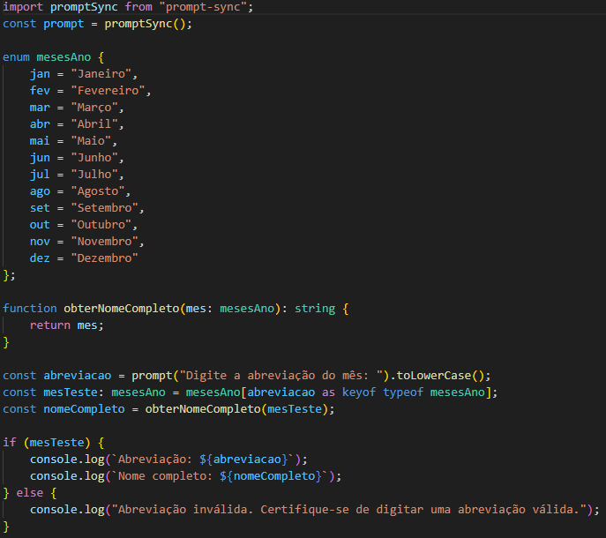

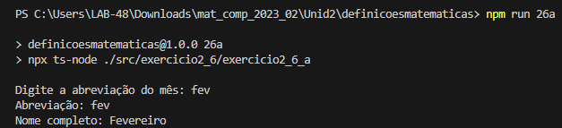

### b) Uma enumeração para os dias da semana.

R: Disponível em:  
./definicoesmatematicas/codigos/src/exercicio2_6/exercicio2_6_b.ts

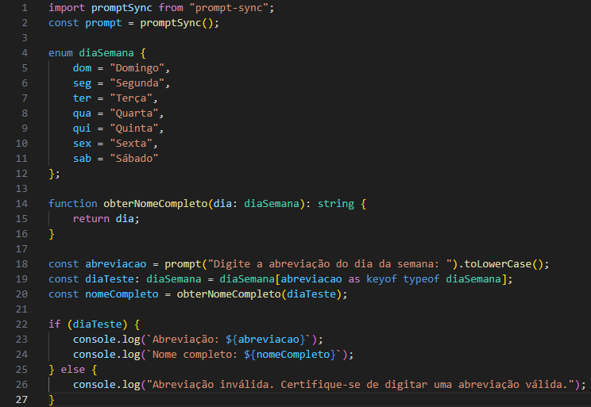

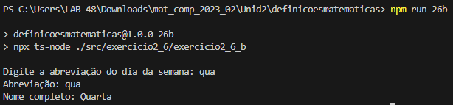

### c) Uma função recursiva para o cálculo do fatorial de um número.

R: Disponível em:  
./definicoesmatematicas/codigos/src/exercicio2_6/exercicio2_6_c.ts

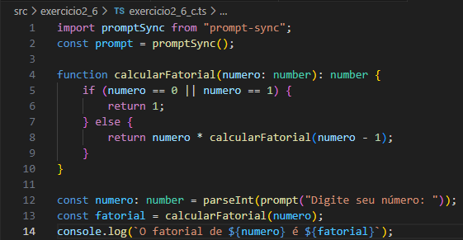

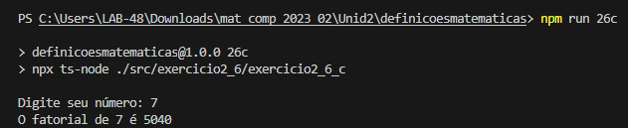

### d) Uma definição que corresponda a definição do tipo gênero-diferença para um uma pessoa que estude em uma faculdade. Utilize uma linguagem que dê suporte a herança.

R: Disponível em:  
./definicoesmatematicas/codigos/src/exercicio2_6/exercicio2_6_d.ts

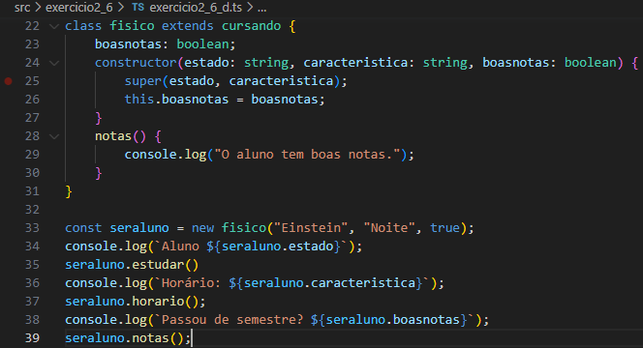

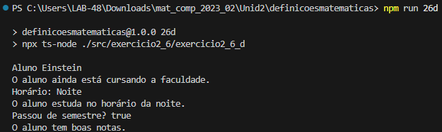

## 2.7. Um veículo possui a capacidade de se mover, expressa pela alteração na sua coordenada de longitude e latitude. Um veículo elétrico é um veículo que possui como fonte de energia primária a eletricidade (armazenada em uma bateria). Um veículo elétrico e voador é um veículo que também possui a capacidade de se mover na vertical, expressa pela alteração de sua altitude em relação ao solo. Represente um veículo elétrico e voador utilizando uma cadeia de herança. Defina o código-fonte representativo do modelo em um arquivo separado daquele que faz uso desse e, adicionalmente exemplifique o acesso e a modificação desses atributos através de chamada de suas operações.

R: Disponível em:

./definicoesmatematicas/codigos/src/exercicio2_6/exercicio2_7_model.ts

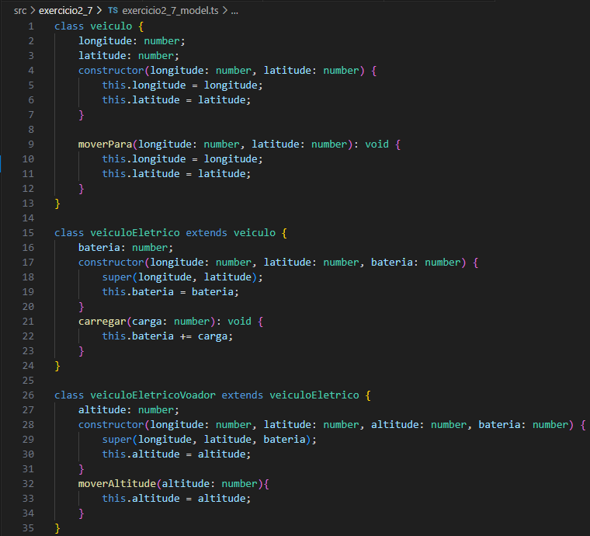



Disponível em:  
./definicoesmatematicas/codigos/src/exercicio2_7/exercicio2_7.ts

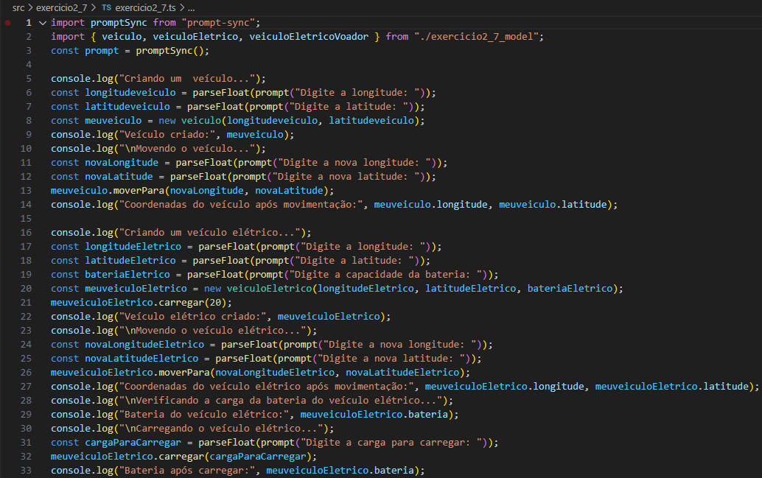

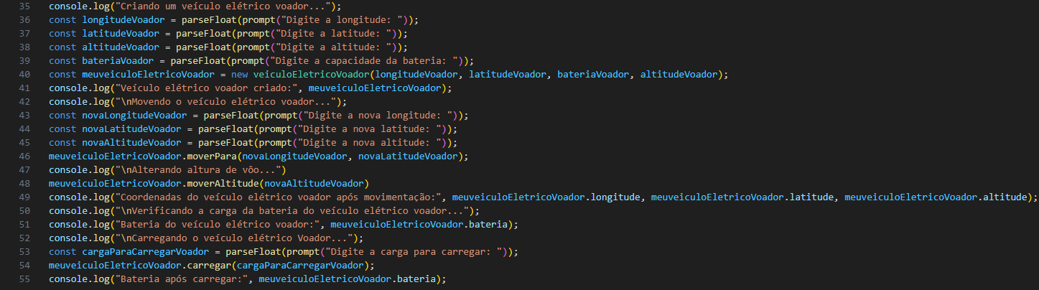

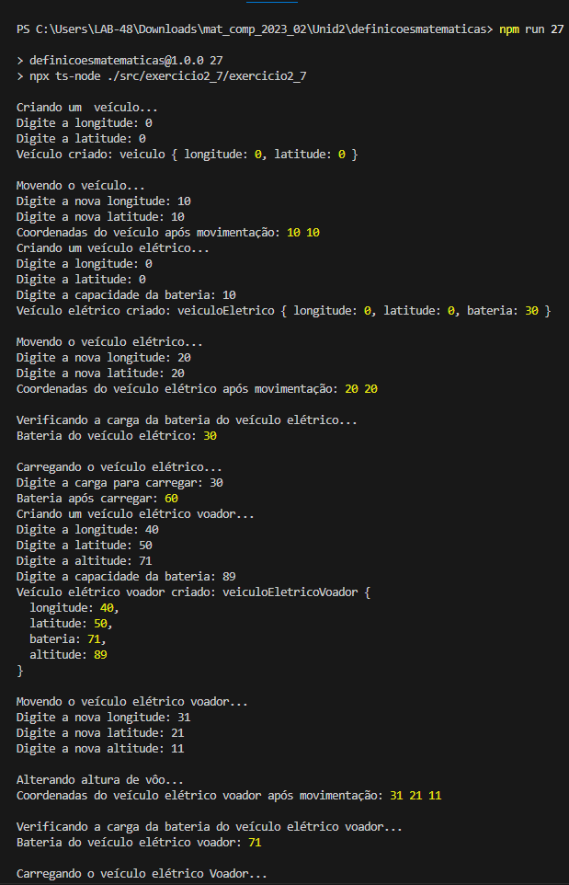



## 2.8. O que acontece ao se executar uma chamada a uma função recursiva que chama a si mesma um elevado número de vezes? Dê um exemplo utilizando o código-fonte da progressão aritmética fornecido pelo professor. Faça um comparativo escrevendo um algoritmo e código que sejam equivalentes ao recursivo em termos de entradas e saídas, mas que utilizem iteração ao invés de recursão. Qual sua conclusão?

R: Ela acabando não sendo executada até o final e exibe a mensagem “infinity”.

Disponível em:

./definicoesmatematicas/codigos/src/exercicio2_8/exercicio2_8_a.ts

./definicoesmatematicas/codigos/src/exercicio2_8/exercicio2_8_b.ts

A conclusão que se chega ao realizar códigos equivalentes iterativo e recursivo é que ambos os casos o código não é executado até o final por existir muitos caracteres para serem executados.

## 2.9. Uma progressão geométrica é uma sequência numérica onde cada elemento, a partir do segundo, é obtido multiplicando-se o anterior por uma constante. Utilizando uma linguagem de programação que dê suporte a orientação a objetos, defina uma progressão geométrica e dê exemplo de geração de seus primeiros 50 termos.

R:

Disponível em:

./definicoesmatematicas/codigos/src/exercicio2_9.ts

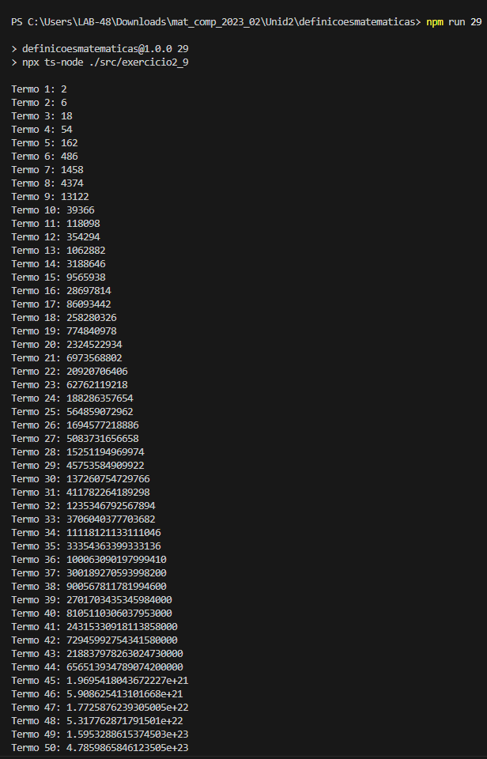

## 2.10. A sequência de Fibonacci é definida da seguinte forma: {1, 1, 2, 3, 5, 8, 13, ...}, ou seja, para k>2, xk = xk-1 + xk-2. Utilizando uma linguagem de programação com suporte a orientação a objetos, defina uma classe que modele a sequência de Fibonacci e exemplifique o cálculo de alguns de seus termos. Ilustre a chamada recursiva e identifique chamadas repetidas a um mesmo valor.

R:

Disponível em:

./definicoesmatematicas/codigos/src/exercicio2_10.ts

